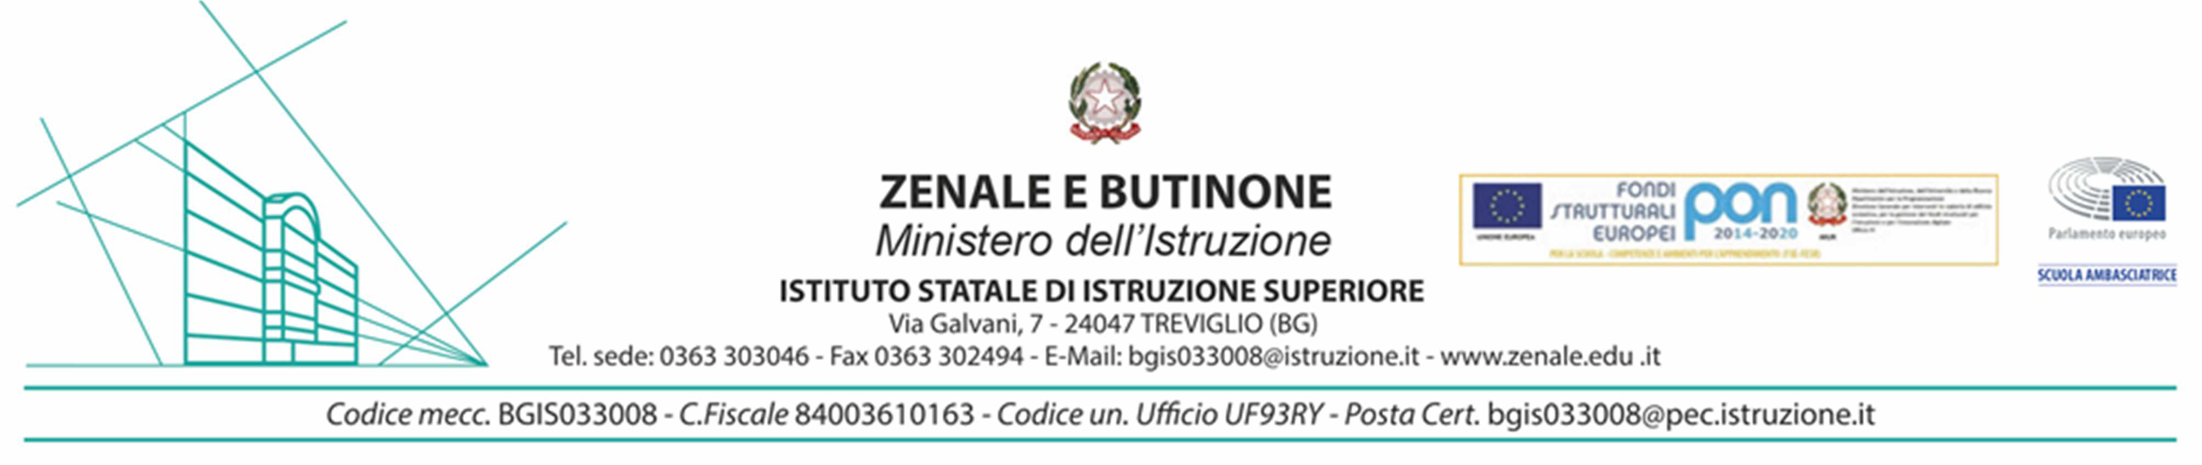

Modulo di domanda A: per docenti a tempo indeterminato o determinato (con incarico annuale o fino al termine delle attività didattiche) di scuola secondaria di 2° grado e di 1° grado

AL DIRIGENTE SCOLASTICO dell’Istituto “Zenale e Butinone” Via Galvani, 7 – 24047 Treviglio (BG)

Il/La sottoscritto/a nato/a: ( ) il
Codice fiscale: recapito: Via città: C.A.P.
Tel. cell: e mail:

dichiara di essere disponibile al conferimento di incarico di insegnamento nei laboratori di recupero rivolti a studenti per la/e seguente/i disciplina/e:

A tal fine dichiara:
- di essere Cittadino dell’Unione Europea,
- di godere dei diritti civili e politici,
- di non avere subito condanne penali (ovvero di aver subito le seguenti condanne penali ),
- di non aver procedimenti penali pendenti (ovvero di avere i seguenti procedimenti penali pendenti ).
- di essere docente a tempo indeterminato/determinato (con incarico annuale o fino al termine delle attività didattiche) [depennare la voce che non interessa] presso il seguente Istituto:
per la seguente classe di concorso:

- di essere in possesso delle seguenti abilitazioni:

- di avere la seguente anzianità di insegnamento complessiva :

Il/La sottoscritto/a dichiara infine sotto la propria responsabilità che quanto sopra corrisponde a veridicità.

Data FIRMA:
Il/La sottoscritto/a autorizza l’Istituto “Zenale e Butinone” di Treviglio (BG) al trattamento dei dati personali ai sensi del D.Lgs.196/2003 solo per i fini istituzionali e necessari per l’espletamento della procedura di cui alla presente domanda.

FIRMA:

